

## PERFIL

Me considero una persona competente entusiasta, una persona que cumple a cabalidad lo que le corresponda hacer, y que se le facilita hacer el trabajo en equipo.

## DOCUMENTO IDENTIDAD

1024582062 de Bogotá.

## FECHA DE NACIMIENTO

01/04/1997

## ESTADO CIVIL

Soltera

## DIRECCION

Carrera 14C 31b -09 sur

## CONTACTO:

TELÉFONO:

324-549-4242

## CORREO ELECTRÓNICO:

[Juliethcombita01@gmail.com](mailto:Juliethcombita01@gmail.com)

JULIETH ALEXANDRA TRIANA COMBITA

## EDUCACIÓN

**CUN**

11/02/ 2021 - Actual ADMINISTRACION DE EMPRESAS

**SENA**

25/10/2021 – Actual MARKETING DIGITAL

**SENA**

10/07/2015 – 26/07/2017

TECNICO EN ASISTENCIA Y ORGANIZACIÓN DE ARCHIVOS

**SENA**

29/12/2016

PROGRAMA COMPLENTARIO, ORGANIZACIÓN DE ARCHIVOS ADMINISTRATIVOS

**INSTITUCION EDUCATIVA COMPARTIR**

10/12/2014

BACHILLERATO

**IDIOMAS**

Ingles nivel básico

#### HABILIDADES

Word Excel

## EXPERIENCIA LABORAL

C**&M CONSULTORES -TECNICO CENTRO DE CONTROL**

25/05/2022 - Actual

Controlar y regular zonales fase V de Transmilenio. SA, Regular mantener intervalos en la ruta sin generar desface, hacer informes cuando se requerían, eliminar kilometraje, contestar fonias, prestarles un apoyo a los operadores, de la mano de los auxiliares pir en vía, e interconexiones, informando de manera oportuna e inmediata al ente gestor toda novedad que lo requiera, generar desvíos, y mantener un excelente servicio para el usuario.

JEFE INMEDIATO: Wilder Ordoñez TELEFONO: 320-857-7461

**CONSORCIO EXPRESS- TECNICO CENTRO DE CONTROL 09/08/2021 - 05/10/2021**

Se realizaba un seguimiento a las rutas asignadas para cubrir desfaces, huecos, retrasos, así mismo supervisar a los operadores y apoyarlos en cada requerimiento, de la mano de los auxiliares pir, así mismo gestionando para que la operación fuera un éxito.

**JEFE INMEDIATO**: Cristian Santana Vanegas

**TELEFONO:** 301-716-1000

**TRANSMILENIO - AFORADOR**

28/09/2018 - 14/06/2021

Se hacían estudios profundos y especiales a las rutas de servicio troncal, zonal y alimentación, análisis de tiempo, nivel de ocupación, digitación de documentos, se realizaban encuestas para la toma de decisiones de nuevos servicios o cambios.

**JEFE INMEDIATO:** José Ortega

**TELEFONO:** 319-572-7294

**SERVICIOS Y SOLUCIONES SEGURAS - ANFITRION**

16/01/2018 - 13/07/2018

Atención al cliente se realizaba acompañamiento a usuarios indicando las rutas del sistema así mismo recibiendo PQR para mejorar el sistema, atención constante, recibiendo quejas y guiando a las personas hacia sus destinos.

**JEFE INMEDIATO:** Elizabeth Caviedes

**TELEFONO:** 6352035

**FLOTA LA MACARENA S.A.S – AUXILIAR DE GESTION DOCUMENTAL**

21/09/2015 - 28/01/2017

organización de documentos, foliación, rotulación, digitación, apoyo a organigramas y contabilidad

**JEFE INMEDIATO:** Cindy Duque

**TELEFONO:** 319-240-6323



## Cristian Santana Vanegas

**Ocupación:** Gerente Centro De Control / Consorcio Express

**Teléfono:**301-716-1000

**Camilo Pinzón Cifuentes Ocupación:** Abogado **Teléfono:** 311-206-7923

**JULIETH ALEXANDRA TRIANA COMBITA CC.1024582062**





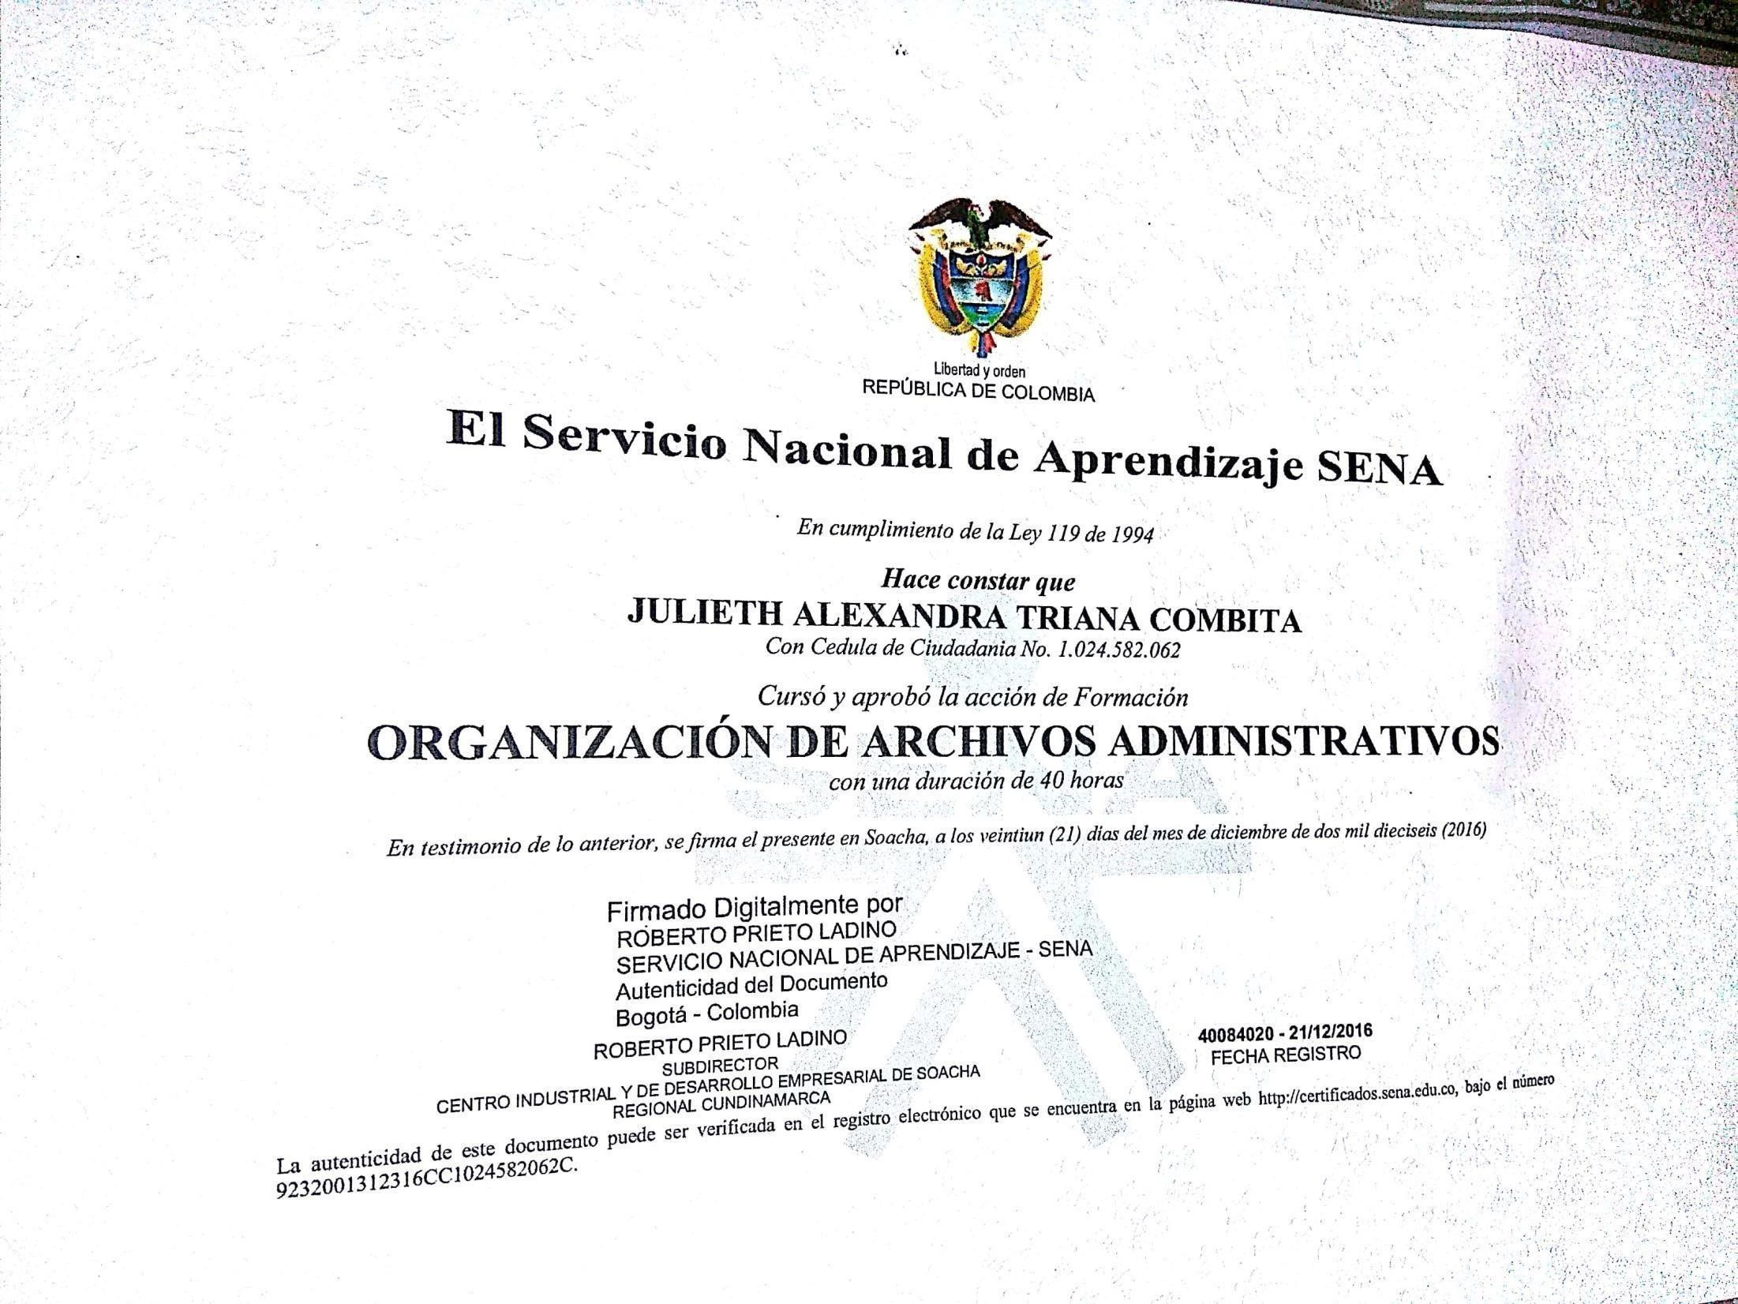



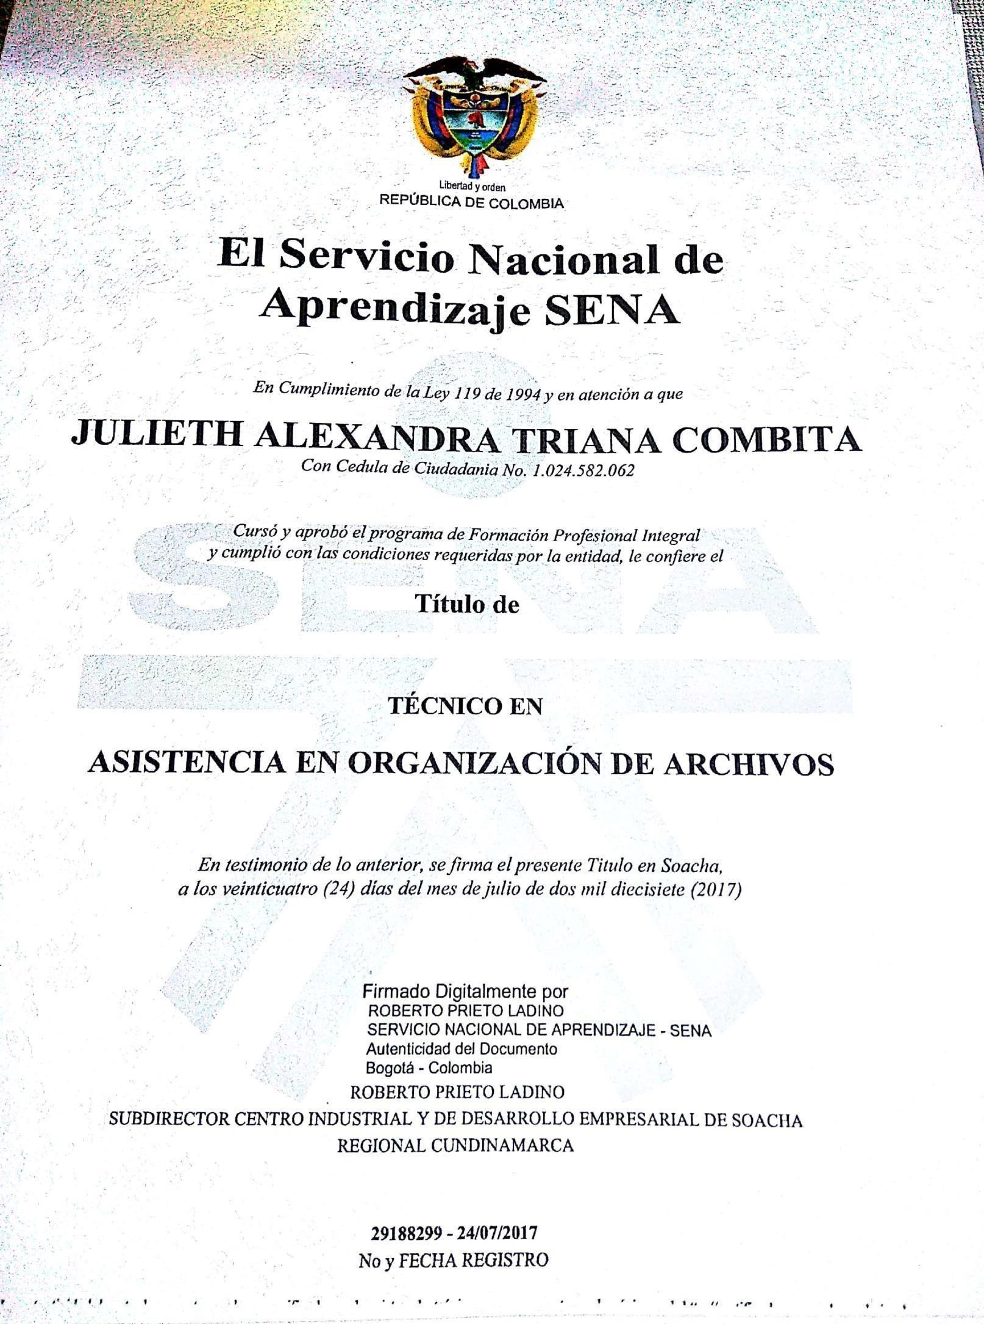



# EL SUSCRITO PROFESIONAL DEL ÁREA DE CONTRATACIÓN HACE CONSTAR QUE:

Que revisados los archivos contractuales de la Entidad se encontró que **JULIETH TRIANA COMBITA** identificada con la Cédula de Ciudadanía 1.024.582.062, suscribió los contratos No. 596 de 2018, 550 de 2019 y 473 de 2020 que a continuación se detalla:

|  |  |  |
| --- | --- | --- |
| **CONTRATO No.** | **CTO 596 de 2018** | |
| **FECHADE SUSCRIPCIÓN** | 11 de septiembre de 2018 | |
| **OBJETO:** | Contratar la prestación de servicios de apoyo a la gestión para realizar actividades como aforador en la toma de información estadística de campo (Aforos), los cuales permiten realizar el seguimiento a las condiciones de planeación, operación y demanda de los diferentes componentes del SITP, así como apoyar la realización de los estudios especiales para cumplir con las obligaciones contractuales con los operadores del componente  Alimentador; y los demás requeridos por la entidad en convenios o consultorías que realice TRANSMILENIO S.A. | |
| **VALOR TOTAL DEL** | NUEVE MILLONES | NOVECIENTOS SESENTA MIL PESOS |
| **CONTRATO:** | MONEDA LEGAL COLOMBIANA ($9.960.000). | |
| **PLAZO:** | Se estima en 1.200 Horas, que equivalen aproximadamente a siete  (7) meses y quince (15) días de prestación del servicio, contados a partir de la suscripción del acta de inicio. | |
| **LUGAR DE EJECUCIÓN** | TRANSMILENIO sede Administrativa en Bogotá | |
| **FECHA ACTA INICIO:** | 12 de septiembre de 2018 | |
| **FECHADE TERMINACIÓN:** | 26 de abril de 2019 | |
| **ESTADO ACTUAL DEL CONTRATO:** | Terminado | |
| **PORCENTAJE DE**  **EJECUCIÓN** (cuando haya lugar)**:** | N/A | |
| **ULTIMO SUPERVISOR DEL** | CUBILLOS MATALLANA JHONN HAIVER | |
| **CONTRATO o** | Profesional Especializado 05 | |
| **RESPONSABLE DEL AREA** |  | |
| **(nombre y cargo):** |  | |
|  | Las obligaciones, especificaciones técnicas y lineamientos de | |
|  | ejecución se encuentran plasmados en los documentos que a | |
|  | continuación se enuncian: Contrato prestación de servicios. | |
|  | 5.9.1.1 Cumplir con | su objeto contractual establecido por la |
|  | Subgerencia Técnica | y de Servicios, teniendo en cuenta la |
|  | programación definida para la toma de información de campo, acorde | |
| **OBLIGACIONES,** | con los turnos establecidos. En caso de incumplir injustificadamente | |
| **ESPECIFICACIONES** | esta obligación en más de 3 ocasiones mensuales, será causal de | |
| **TÉCNICAS Y LINEAMIENTOS** | terminación anticipada del contrato. 5.9.1.2 Tomar la información de | |
| **DE EJECUCIÓN:** | campo requerida por la entidad, en el sistema convenios oconsultorías | |
|  | que realice TRANSMILENIO S.A, según los estándares exigidos por la | |
|  | Entidad. 5.9.1.3 Entregar al final del día la relación de las actividades | |
|  | realizadas al organizador de la toma de información de campo. 5.9.1.4 | |
|  | Cumplir con las actividades que el organizador de | |
|  | la toma de información y/o gestor del sistema de aforos le asigne | |
|  | para la recolección de la información en los diferentes sectores de la | |



Página **1** de **6**

**R-SJ-033 V.0 Febrero de 2017**



# EL SUSCRITO PROFESIONAL DEL ÁREA DE CONTRATACIÓN HACE CONSTAR QUE:

|  |  |
| --- | --- |
|  | ciudad. 5.9.1.5 Levantar la información requerida por el supervisor del contrato, organizador de la toma de información y/o el gestor del sistema de aforos en los sectores de la ciudad que les sean asignados.   * + - 1. Colaborar en la recolección, digitación, u otratarea necesaria para la consolidación de la información de los estudios de campo.       2. Custodiar la información de campo tomada y realizar la entrega física de la misma según los tiempos e instrucciones que designe el Organizador de campo y/o el Gestor de toma de información. 5.9.1.8 Cumplir con los tiempos propuestospara la entrega de información solicitada por los gestores de información o/u interventor. (esta información casi siempre será solicitada mediante correos electrónicos). 5.9.1.9 Adquirir y portar los elementos de seguridad e imagen institucional para la realización de los estudios de campo (Chaqueta personal operativo, Chalecos en lona poliéster, y/u otros que determine TRANSMILENIO S.A.).   5.9.1.10 Cumplir a cabalidad lo dispuesto en el protocolo T-SE-001, mediante el cual se especifica el uso de la tarjeta funcionario de acceso al Sistema, la cual es de uso personal e intransferible y solamente se permite su uso para fines de cumplimiento del objeto contractual del contrato. De igual forma acreditar los pagos a los que haya lugar, con anterioridad a la radicación de la cuenta de cobro del mes inmediatamente posterior a la revisión. En caso de no estar en paz y salvo, no será emitido el certificado de cumplimiento por parte del supervisor del contrato. 5.9.1.11 Participar en las capacitaciones que TRANSMILENIO S.A., dará para realizar los estudios. 5.9.1.12 Pagar mensualmente los aportes a Seguridad Social y anexar a la cuenta de cobro mensual la constancia de pago. En caso de no allegarse, no se tramitará la cuenta de cobro, ni el Supervisor emitirá el certificado de cumplimiento. 5.9.1.13 Las demás asignadas por el  Supervisor del contrato de acuerdo con el objeto contractual. |
| **FORMADE EJECUCION** | Revisado el expediente contractual, se informa que a la fecha de expedición de la presente certificación, el contratista referenciado no ha sido objeto de sanción o conminación alguna.  Si la persona que solicita la presente certificación requiere manifestación expresa sobre el cumplimiento de sus obligaciones contractuales, la misma solo puede ser efectuada por el Supervisor del Contrato o el jefe del Área. |

|  |  |
| --- | --- |
| **CONTRATO No.** | **CTO 550 de 2019** |
| **FECHADE SUSCRIPCIÓN** | 17 de mayo de 2019 |
| **OBJETO:** | Prestación de servicios de apoyo a la gestión para realizaractividades como aforador en la toma de información estadística de campo (aforos), los cuales permiten realizar el seguimiento a las condiciones de planeación, operación y demanda de los diferentes componentes del SITP, así como apoyar la realización de los estudios especiales para cumplir con las obligaciones contractuales con los operadores del componente alimentador; y los demás  requeridos por la entidad en convenios o consultorías que realice |



Página **2** de **6**

**R-SJ-033 V.0 Febrero de 2017**



# EL SUSCRITO PROFESIONAL DEL ÁREA DE CONTRATACIÓN HACE CONSTAR QUE:

|  |  |
| --- | --- |
|  | Transmilenio s.a. |
| **VALOR TOTAL DEL CONTRATO:** | DOCE MILLONES CUATROCIENTOS TREINTA MIL OCHENTA PESOS MONEDA LEGAL COLOMBIANA ($ 12.430.080) |
| **PLAZO:** | se estima en 1.440 horas, que equivalen aproximadamente a nueve  (9) meses de prestación del servicio, contados a partir de la suscripción del acta de inicio |
| **LUGAR DE EJECUCIÓN** | TRANSMILENIO sede Administrativa en Bogotá |
| **FECHA ACTA INICIO:** | 22 de mayo de 2019 |
| **FECHADE TERMINACIÓN INICIAL:** | 21 de febrero de 2020 |
| **TIPO DOCUMENTO: ADICIONAL - MODIFICATORIO 1 - (ADICIÓN Y PRÓRROGA):** | ADICIONAR el contrato 550 de 2019 en la suma de UN MILLÓN QUINIENTOS DIECINUEVE MIL DOSCIENTOS TREINTA Y DOS PESOS MCTE. ($1.519.232).  PRORROGAR el plazo de ejecución del Contrato No. 550 de 2019, en  VEINTIDOS (22) DIAS, que equivalen aproximadamente a 176 horas, contados a partir de la fecha de terminación del contrato. |
| **ESTADO ACTUAL DEL CONTRATO:** | Terminado el 14 de marzo de 2020 según Información General de Contratos (JSP7). |
| **PORCENTAJE DE**  **EJECUCIÓN** (cuando haya lugar)**:** | N/A |
| **ULTIMO SUPERVISOR DEL CONTRATO o RESPONSABLE DEL AREA**  **(nombre y cargo):** | CUBILLOS MATALLANA JHONN HAIVER  Profesional Especializado 05 |
| **OBLIGACIONES, ESPECIFICACIONES TÉCNICAS Y LINEAMIENTOS DE EJECUCIÓN:** | Las obligaciones, especificaciones técnicas y lineamientos de ejecución se encuentran plasmados en los documentos que a continuación se enuncian: Contrato prestación de servicios.   1. Cumplir con su objeto contractual establecido por la subgerencia técnica y de servicios, teniendo en cuenta la programación definida para la toma de información de campo, acorde con los turnos establecidos. En caso de incumplir injustificadamente esta obligación en más de 3 ocasiones mensuales, será causal de terminación anticipada del contrato. 2. Tomar la información de campo requerida por la entidad, en el sistema convenios o consultorías que realice Transmilenio s.a, según los estándares exigidos por la entidad. 3. Entregar al final del día la relación de las actividades realizadas al organizador de la toma de información de campo. 4. Cumplir con las actividades que el organizador de la toma de información y/o gestor del sistema de aforos le asigne para la recolección de la información en los diferentes sectores de la ciudad. 5. Levantar la información requerida por el supervisor del contrato, organizador de la toma de información y/o el gestor del sistema de aforos en los sectores de la ciudad que les sean asignados. 6. Colaborar en la recolección, digitación, u otra tarea necesaria |



Página **3** de **6**

**R-SJ-033 V.0 Febrero de 2017**



# EL SUSCRITO PROFESIONAL DEL ÁREA DE CONTRATACIÓN HACE CONSTAR QUE:

|  |  |
| --- | --- |
|  | para la consolidación de la información de los estudios de campo.   1. Custodiar la información de campo tomada y realizar la entrega física de la misma según los tiempos e instrucciones que designe el organizador de campo y/o el gestor de toma de información. 2. Portar los elementos de seguridad e imagen institucional para la realización de los estudios de campo (chaqueta personal operativo, chalecos en lona poliéster, y/u otros que determine Transmilenio s.a.). 3. Cumplir a cabalidad lo dispuesto en el protocolo t-se-001, mediante el cual se especifica el uso de la tarjeta funcionario de acceso al sistema, la cual es de uso personal e intransferible y solamente se permite su uso para fines de cumplimiento del objeto contractual del contrato. De igual forma acreditar los pagos a los que haya lugar, con anterioridad a la radicación de lacuenta de cobro del del mes inmediatamente posterior a la revisión. En caso de no estar en paz y salvo, no será emitido el certificado de cumplimiento por parte del supervisor del contrato. 4. Participaren las capacitaciones que TRANSMILENIO S.A., dará para realizar los estudios. 5. Las demás asignadas por el Supervisor del contrato de acuerdo con el objeto contractual. 6. El CONTRATISTA se obliga como depositario por los bienes que le entregue TRANSMILENIO S.A., para el cumplimiento y ejecución del contrato, de acuerdo con los procedimientos establecidos para tal fin. Los bienes entregados en la forma descrita deberán ser restituidos al Supervisor del contrato al término del mismo (elementos de seguridad, carnet institucional, tarjeta funcionario TISC, entre otros). 7. No asistir al trabajo bajo los efectos del alcohol, sustancias psicoactivas y/o alucinógenas. |
| **FORMADE EJECUCION** | Revisado el expediente contractual, se informa que a la fecha de expedición de la presente certificación, el contratista referenciado no ha sido objeto de sanción o conminación alguna.  Si la persona que solicita la presente certificación requiere manifestación expresa sobre el cumplimiento de sus obligaciones contractuales, la misma solo puede ser efectuada por el Supervisor del Contrato o el jefe del Área. |

|  |  |
| --- | --- |
| **CONTRATO No.** | **CTO 473 DE 2020** |
| **FECHA DE SUSCRIPCIÓN** | 23/05/2020 |
| **OBJETO:** | Contratar la prestación de servicios de apoyo a la gestión para realizar actividades como aforador en la toma de información estadística decampo (Aforos), los cuales permiten realizar el seguimiento a las  condiciones de planeación, operación y demanda de los diferentes componentes del SITP. |
| **VALOR TOTAL DEL CONTRATO:** | OCHO MILLONES SEISCIENTOS UN MIL SEISCIENTOS PESOS  ($8.601.600) M./CTE. |
| **PLAZO:** | Se estima en 960 horas, que equivalen aproximadamente a seis (6) |



Página **4** de **6**

**R-SJ-033 V.0 Febrero de 2017**



# EL SUSCRITO PROFESIONAL DEL ÁREA DE CONTRATACIÓN HACE CONSTAR QUE:

|  |  |
| --- | --- |
|  | meses de prestación del servicio, contados a partir de la suscripción del acta deinicio. |
| **LUGAR DE EJECUCIÓN** | TRANSMILENIO sede Administrativa en Bogotá |
| **FECHA ACTA INICIO:** | 03 de junio de 2020 |
| **FECHA DE TERMINACIÓN INICIAL:** | 02 de diciembre de 2020 o hasta agotar recursos |
| **ADICIÓN Y PRORROGA:** | En presupuesto: Dos millones ochocientos sesenta y siete mil doscientos pesos. $2.867.200. En plazo: 320 horas que equivalen aproximadamente a 2 meses. Valor de la hora: Ocho mil novecientos sesenta pesos –  $8.960. Fecha de terminación del contrato y/o convenio: 01 de Febrero de 2021. No obstante en el plazo de prestación del servicio en todo caso prevalecerá la ejecución de horas. |
| **SUSPENSIÓN DEL CONTRATO:** | La suspensión empezará a regir a partir del 19/12/2020 3. La suspensión se extenderá hasta el 7/01/2021. 4. Teniendo en cuenta la suspensión solicitada, el plazo de ejecución del contrato en comento se extenderá hasta el 23/02/2021. |
| **ESTADO ACTUAL DEL CONTRATO:** | En ejecución hasta el 23 de febrero de 2021 según Información General de Contratos (JSP7). |
| **PORCENTAJE DE EJECUCIÓN**  (cuando haya lugar)**:** | N/A |
| **ULTIMO SUPERVISOR DEL CONTRATO o RESPONSABLE**  **DEL AREA (nombre y cargo):** | BALLESTEROS SOTO PAULO CESAR  Profesional Universitario 04 |
| **OBLIGACIONES, ESPECIFICACIONES TÉCNICAS Y LINEAMIENTOS DE EJECUCIÓN:** | Las obligaciones, especificaciones técnicas y lineamientos de ejecución se encuentran plasmados en los documentos que a continuación se enuncian: Contrato prestación de servicios.   * Cumplir con su objeto contractual establecido por la Subgerencia Técnica y de Servicios, teniendo en cuenta la programación definida parala toma de información de campo, acorde con los turnos establecidos. Encaso de incumplir injustificadamente esta obligación en más de 3 ocasiones mensuales, será causal de terminación anticipada delcontrato. - Tomar la información de campo requerida por la entidad, en el sistema convenios o consultorías que realice TRANSMILENIO S.A, según los estándares exigidos por la Entidad. - Entregar al final del día la relación de las actividades realizadas al organizador de la toma deinformación de campo. * Cumplir con las actividades que el organizador de la toma de información y/o gestor del sistema de aforos le asigne para la recolección de la información en los diferentes sectores de la ciudad. - Levantar la información requerida por el supervisor del contrato, organizador de la toma de información y/o el gestor del sistema de aforosen los sectores de la ciudad que les sean asignados. - Colaborar en la recolección, digitación, u otra tarea necesaria para la consolidación de la información de los estudios de campo. - Custodiar la información de campo tomada y realizar la entrega física de la misma según los tiempos e instrucciones que designe el Organizador de campo y/o el Gestor de toma de información. - Portar los elementos de seguridad e imagen institucional para la realización de los estudios de campo (Chaqueta personal operativo, Chalecos en lona poliéster, y/u otros que determine TRANSMILENIO S.A.). * Cumplir a cabalidad lo dispuesto en el protocolo   T-SE-001, mediante el cual se especifica el uso de la tarjeta funcionario de acceso al Sistema, la cual es de uso personal e intransferible y |



Página **5** de **6**

**R-SJ-033 V.0 Febrero de 2017**



# EL SUSCRITO PROFESIONAL DEL ÁREA DE CONTRATACIÓN HACE CONSTAR QUE:

|  |  |
| --- | --- |
|  | solamente se permite su uso para fines de cumplimiento del objeto contractual del contrato. De igual forma acreditar los pagos a los que haya lugar, con anterioridad a la radicación de la cuenta de cobro del mes inmediatamente posterior a la revisión. En caso de no estar en paz ysalvo, no será emitido el certificado de cumplimiento por parte del supervisor del contrato. - Participar en las capacitaciones que TRANSMILENIO S.A., dará para realizar los estudios. - Las demás asignadas por el Supervisor del contrato de acuerdo con el objeto contractual. - El CONTRATISTA se obliga como depositario por los bienes que le entregue TRANSMILENIO S.A., para el cumplimiento y ejecución del contrato, de acuerdo con los procedimientos establecidos para tal fin. Los bienes entregados en la forma descrita deberán ser restituidos al Supervisor del contrato al términodel mismo (elementos de seguridad, carnet institucional, tarjeta funcionario TISC, entre otros). - No asistir al trabajo bajo los efectos del alcohol, sustancias psicoactivas y/o  alucinógenas. |
| **FORMA DE EJECUCION** | Revisado el expediente contractual, se informa que, a la fecha de expedición de la presente certificación, el contratista referenciado no ha sido objeto de sanción o conminación alguna.  Si la persona que solicita la presente certificación requiere manifestación expresa sobre el cumplimiento de sus obligaciones contractuales, la misma solo puede ser efectuada por el Supervisor del Contrato o el jefe del Área. |

Se expide la presente certificación, teniendo en cuenta los antecedentes que reposan en las carpetas del contrato aquí mencionado.

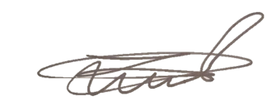Dada en Bogotá, Distrito Capital, a los veintidós (22) días del mes de febrero de 2021, a solicitud del interesado, mediante correo electrónico del 16 de febrero de2021.

**JORGE PARDO JIMENEZ**

Coordinador área de Contratación de TRANSMILENIO S.A.

**Proyecto:** Gloria Zamboni



Página **6** de **6**

**R-SJ-033 V.0 Febrero de 2017**



## EL SUSCRITO SUBGERENTE DE:

**SERVICIOS & SOLUCIONES SEGURAS S.A.S. NIT. 830.055.541- 0.**

## CERTIFICA:

Que el señor: **TRIANA COMBITAJULIETH ALEXANDRA,** identificado con cedula de ciudadanía número: **1024582062,** laboro en esta empresa desde el **día 16 DE ENERO DE 2018 AL 13 DE JULIO DE 2018** mediante un contrato a término obra o labor desempeñando el cargo de **anfitrión,** con una asignación salarial de **$1.565,000** cumpliendo sus labores en un horario rotativo de lunes a domingo,

1. Utilizar los códigos T para poder garantizar una comunicación efectiva.
2. Implementar las estrategias, acciones y el plan de intervención que se le indique por las partes para el cumplimiento de los parámetros y obligaciones establecidas en el contrato.
3. Atender las orientaciones de los Supervisores de Servicio y Apoyos Operativos TM.
4. Asistir a cada una de las capacitaciones que solicite TRANSMILENIO S.A.
5. Informar a los usuarios del sistema TransMilenio sobre las rutas y cambios operacionales oportunamente, de acuerdo a instrucción del Supervisor del contrato y/o a quien este designe y/o su empleador.
6. Asistir a las reuniones a que sean citados por el Supervisor del contrato y/o a quien este designe y/o su empleador.
7. Hacer presencia en los horarios y lugares que le indique el Supervisor del contrato y/o a quien este designe y/o su empleador, que requiera TRANSMILENIO S.A. por programación.
8. Brindar información oportuna y veraz a los usuarios, apoyándose en el material de comunicación pública institucional suministrado por TRANSMILENIO S.A., y en el Manual del Usuario del Sistema.
9. Ser multiplicador de Cultura Ciudadana en el sistema
10. Apoyar a los usuarios para su adecuada ubicación y circulación en el Sistema, así como para el acceso a los servicios y uso de los mismos.
11. Acompañar y asistir a los usuarios, preferencialmente a adultos mayores, personas en condición de discapacidad, niños menores de dos años, adulto mayor (62 años y más), mujeres en estado de gestación y madres lactantes, para facilitar su acceso a los diferentes servicios del Sistema.
12. Distribuir el material de comunicación pública institucional que les sea entregado por TRANSMILENIO S.A., a través de el supervisor del contrato y/o a quien este designe y/o su empleador.
13. Apoyar la logística de entrega del material de comunicación pública institucional en los espacios del sistema en sus tres componentes troncal, zonal y cable.
14. Aplicar los instrumentos de recolección de información que les soliciten las partes, en el marco del objeto del presente contrato.
15. Prestar atención e informar oportunamente las posibles situaciones que se presenten dentro del Sistema y que puedan generar situaciones de emergencia o contingencia.
16. Informar al Apoyo Operativo TM y/o Supervisor en la visita de estación las situaciones que requieran atención prioritaria e inmediata en cuanto a daños en infraestructura, comportamiento inadecuado de terceros (personal de vigilancia y aseo, policía, Recaudo Bogotá), personal de Transmilenio, o Usuarios, materiales sospechosos, asonadas, bloqueos u otra que a su juicio represente peligro a los Usuarios.

**Carrera: 14 No. 95-47 Of. 105 – 105- Tels.: 6237675- 6213568 – Bogotá, D.C. – Colombia.**



1. Elaborar reportes escritos cuando así los requiera Transmilenio S.A. y/o el contratista con relación a temas operacionales
2. Cumplir con los horarios y lugares de intervención que por programación y de acuerdo a la necesidad del servicio sean definidos por TRANSMILENIO S.A.
3. Los equipos de comunicación personales no podrán ser utilizados dentro del turno de intervención.
4. No promover y/o participar en actividades como toma de encuestas, recolección de firmas, entrega de publicidad, volantes o cualquier otro tipo de material distinto al entregado y autorizado por TRANSMILENIO S.A.
5. Usar y portar de manera correcta los elementos dados para el cumplimiento de las actividades previstas.
6. Participar activa y propositivamente en el desarrollo de las acciones a su cargo, para garantizar el cumplimiento del objeto del Contrato.
7. No portar dentro del Sistema ninguna insignia, logotipo, marca, slogan o imagen no autorizada por TRANSMILENIO S.A.
8. Abstenerse de dar declaraciones o entregar información a los medios de comunicación sin previa consulta y autorización de la Subgerencia de Atención al Usuario y Comunicaciones de TRANSMILENIO S.A.
9. Realizar actividades como Organización de filas por servicio, que le faciliten al usuario el acceso a los buses articulados, de acuerdo a los lineamientos técnicos establecidos por TRANSMILENIO S.A.
10. Informar a los usuarios del sistema TransMilenio sobre las rutas y cambios operacionales oportunamente.
11. Portar los elementos de seguridad e imagen institucional para la realización de las actividades asignadas de Atención al Usuario en Vía y Cultura Ciudadana.
12. Mantener buen comportamiento y respeto por losfuncionarios, contratistas y demás personal de TRANSMILENIO, así como el personal externo y Usuarios del sistema.
13. Abstenerse de manipular, modificar, variar, adicionar o suprimir la señalética y/o la información que ella contenga.
14. Cumplir con las demás obligaciones que le sean asignadas en el marco del contrato

La presente certificación se expide a solicitud del interesado a los (12) doce días del mes de febrero de 2021 en la ciudad de Bogotá D.C.

## C:\Users\Recepcion\AppData\Local\Microsoft\Windows\Temporary Internet Files\Content.Word\Nueva imagen (2).bmpAtentamente;

**JESUS DAVID JUNCO DIRECTOR DEPROYECTO**

**Carrera: 14 No. 95-47 Of. 105 – 105- Tels.: 6237675- 6213568 – Bogotá, D.C. – Colombia.**

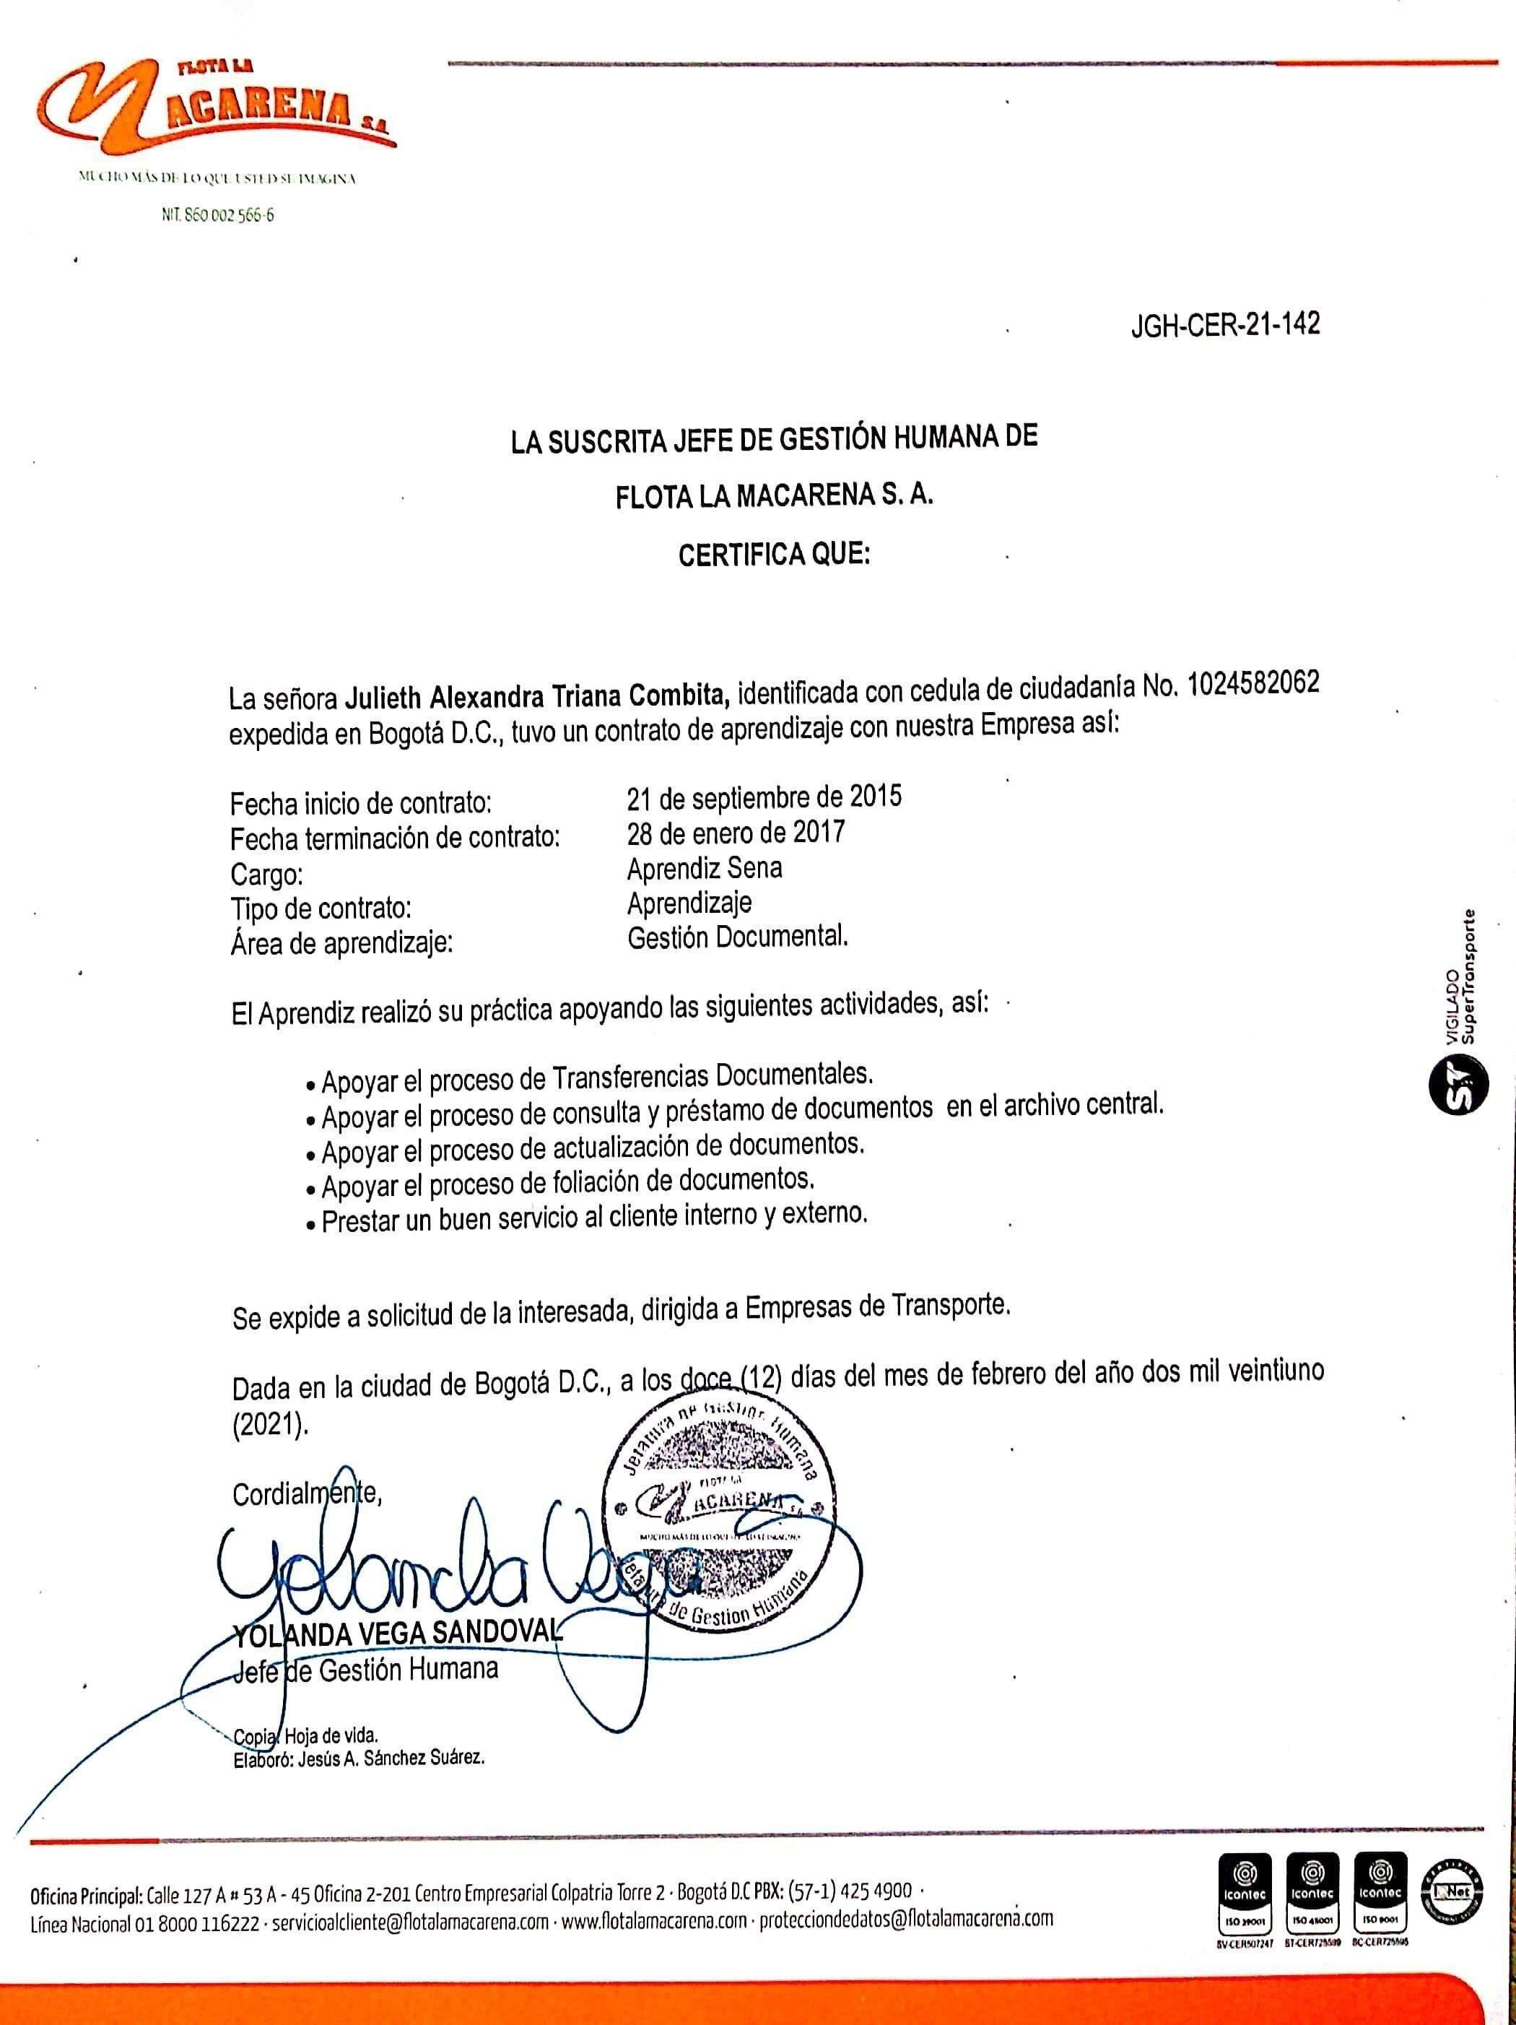

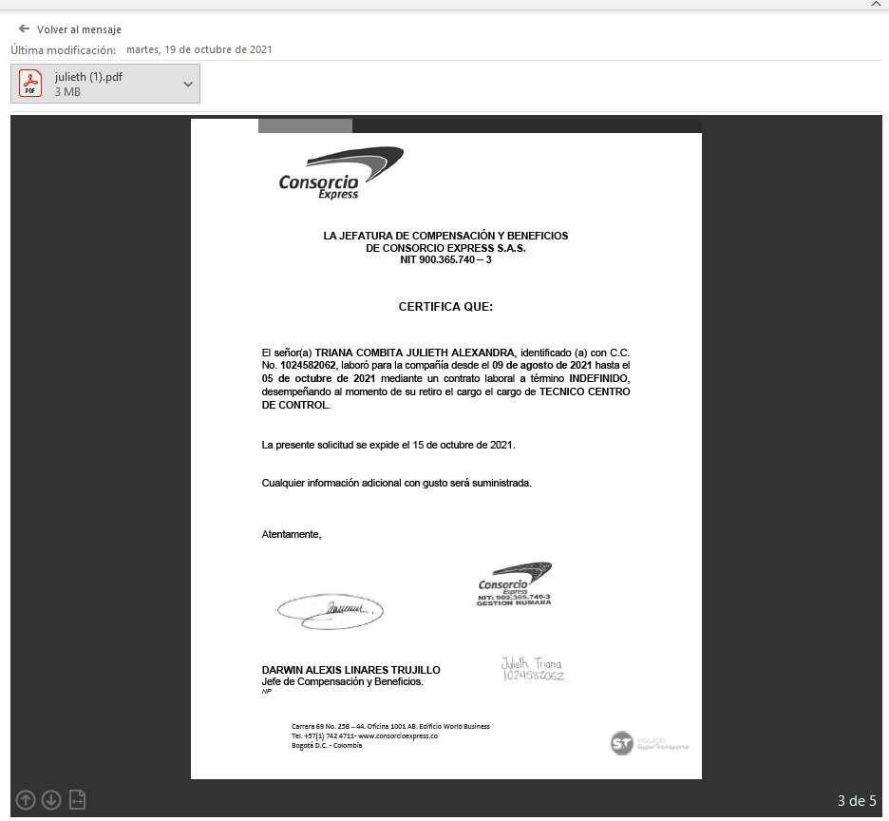

CERTIFICADO

# BOGOTA, D.C.,

**BOGOTA, D.C.,**

COLOMBIA,

# 11/11/2021



Por medio de la presente hacemos constar que **la señora JULIETH ALEXANDRA TRIANA COMBITA** con **Cédula de Ciudadanía** n#mero **1024582062**

Posee en el banco Davivienda:

# CUENTA DE AHORROS DAMAS

N#mero **0550488422036456**

Saldo a la fecha **0.02 Pesos**

Fecha de apertura **29/06/2021**

Cordialmente,

BANCO DAVIVIENDA



# CERTIFICA QUE:

### El(La) Señor(a) JULIETH ALEXANDRA TRIANA COMBITA identificado(a) con CC 1024582062 se encuentra afiliado(a) a la EPS en condición de 1° COTIZANTE.

#### Fecha de Activación de Servicios: Estado de la Afiliación:

**IPS:**

#### Categoría:

**14/11/2014**

#### ACTIVO

**CAFAM CAJA DE COMPENSACION FAMILIAR A**

### La presente certificación se expide a solicitud del(de la) interesado(a) en Bogotá para

**QUIEN INTERESE** , a los 11 días del mes de noviembre del año 2021 .

La certificación tiene validez de un mes con respecto a la fecha de generación.

**Observaciones:**

### NO VÁLIDO PARA TRASLADO A OTRA EPS.

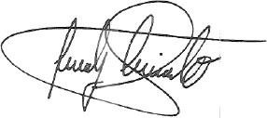Cordialmente,

Fredy Alexander Caicedo Sierra Director Operaciones Comerciales

# EPS FAMISANAR S.A.S.

 

#### LA ADMINISTRADORA COLOMBIANA DE PENSIONES - COLPENSIONES

**CERTIFICA QUE**

Verificada la base de datos de afiliados, el/la señor/a **JULIETH ALEXANDRA TRIANA COMBITA** identificado/a con documento de identidad **Cédula de Ciudadanía** número **1024582062,** se encuentra afiliado/a desde **24/01/2018** al Régimen de Prima Media con Prestación Definida (RPM) administrado por la Administradora Colombiana de Pensiones **COLPENSIONES**.

La presente certificación se expide en Bogotá, el día 11 de noviembre de 2021.

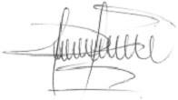

#### Rosa Mercedes Niño Amaya Dirección de Afiliaciones

**Nota:** Certificado generado desde la página Web. Este documento no es válido para el reconocimiento de prestaciones económicas, está sujeto a verificación y no tiene costo alguno.



Actualización

2. Concepto 0 2

1. Número de formulario 14736724067
2. Número de Identificación Tributaria (NIT) 6. DV

1 0 2 4 5 8 2 0 6 2 1

12. Dirección seccional

Impuestos de Bogotá 3 2

**IDENTIFICACIÓN**

14. Buzón electrónico

24. Tipo de contribuyente 25. Tipo de documento 26. Número de Identificación 27. Fecha expedición

Persona natural o sucesión ilíquida 2 Cédula de Ciudadanía 1 3 1 0 2 4 5 8 2 0 6 2 2 0 1 5 0 7 1 6

0 0 1

|  |  |  |  |  |  |  |  |
| --- | --- | --- | --- | --- | --- | --- | --- |
| Lugar de expedición  COLOMBIA | 28. País | 1 6 9 | 29. Departamento  Bogotá D.C. |  | 1 | 1 | 30. Ciudad/Municipio  Bogotá, D.C. |
| 31. Primer apellido  TRIANA |  | 32. Segundo apellido  COMBITA |  | 33. Primer nombre  JULIETH |  |  | 34. Otros nombres  ALEXANDRA |
| 35. Razón social |  |  |  |  |  |  |  |

36. Nombre comercial 37. Sigla

38. País 39. Departamento

**UBICACIÓN**

1. Ciudad/Municipio

COLOMBIA 1 6 9

1. Dirección principal

Cundinamarca 2 5 Soacha 7 5 4

CR 14 C 31 D 16 SUR BRR NUEVO COMPARTIR

1. Correo electrónico
2. Código postal

[juliethcombita01@gmail.com](mailto:juliethcombita01@gmail.com)

1. Teléfono 1

**Actividad económica**

3 0 5 2 4 9 9 6 3 4 45. Teléfono 2

**CLASIFICACIÓN**

**Ocupación**

7 2 2 9 5 1 6

1. Código

**Actividad principal**

1. Fecha inicio actividad 48. Código

**Actividad secundaria**

49. Fecha inicio actividad 50. Código

**Otras actividades**

**1 2** 51. Código

52. Número establecimientos

8 2 9 9 2 0 1 8 0 7 2 6

**Responsabilidades, Calidades y Atributos**

|  |  |  |  |  |  |  |  |  |  |  |  |  |  |  |  |  |  |  |  |  |  |  |  |  |  |
| --- | --- | --- | --- | --- | --- | --- | --- | --- | --- | --- | --- | --- | --- | --- | --- | --- | --- | --- | --- | --- | --- | --- | --- | --- | --- |
|  | **1** | **2** | **3** | **4** | **5** | **6** | **7** | **8** | **9** | **10** | **11** | **12** | **13** | **14** | **15** | **16** | **17** | **18** | **19** | **20** | **21** | **22** | **23** | **24** | **25 26** |
| 53. Código | 4 9 |  |  |  |  |  |  |  |  |  |  |  |  |  |  |  |  |  |  |  |  |  |  |  |  |

49 - No responsable de IVA

**Obligados aduaneros Exportadores**

1. Código

**1 2 3 4 5 6 7 8 9 10**

**11 12 13 14 15 16 17 18 19 20**

1. Forma 56. Tipo
2. **E**M**x**o**p**do**ortadores**
3. CPC

**1 2 3**

**IMPORTANTE: Sin perjuicio de las actualizaciones a que haya lugar, la inscripción en el Registro Único Tributario -RUT-, tendrá vigencia indefinida y en consecuencia no se exigirá su renovación**

**Para uso exclusivo de la DIAN**

1. Anexos SI NO

X 60. No. de Folios: 0

61. Fecha

2021 - 01 - 27 / 18 : 29: 32

Sin perjuicio de las verificaciones que la DIAN realice. Firma autorizada:

Parágrafo del artículo 1.6.1.2.20 del Decreto 1625 de 2016 Firma del solicitante:

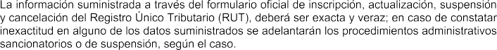

984. Nombre

985. Cargo

TRIANA COMBITA JULIETH ALEXANDRA CONTRIBUYENTE

Fecha generación documento PDF: 27-01-2021 06:31:46PM